

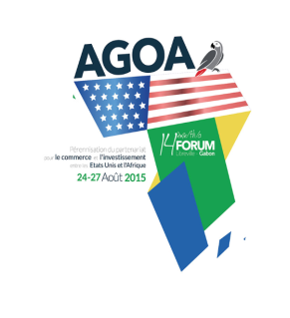 

* **Durée de l’exposition :** 4 jours/4 days
* **Frais de participation : $100/93€/60.000 FCFA** donne droit au stand de 9m2.

Tout stand de dimension supérieure et autres options d’aménagement et d’agencement entraineront des couts supplémentaires.

* **Mode de règlement :**
* Espèces ou virement bancaire
* N° compte : ***Forum AGOA-Gabon 2015*** : **42001 00734 15200001069-63 Caisse de dépôt et Consignation**

***NB : Fiche à remplir et à retourner au Comité National AGOA à l’adresse suivante : expoagoa@gmail.com.***

***Les frais de participation ne sont pas remboursés.***

***Date et signature :***

**AUTRES**

** 12 m2 : 4 x 3 m = $500/462€**

** 15 m2 : 5 x 3 m = $ 834/769€**

** 18 m2 : 6 x 3 m = $1417/1308€**

**STANDARD**

* **9m2: 3 x 3 = $100/93€**

**Raison sociale/Company name: ……………………………………………………………..…………….….……………………………………….…….……**

**Secteur d’activité/Spécialité :…………………….…………………..………………………………...……………………**

**Ville/City: ……………………………………………………………………….…………………………………………………………………………………………..…**

**Adresse/Adress:……………………………………………….……………………………...………………………………….……………………….……………**

**B.P/PO Box : ……………………………………………………………………………………………………………………………..……...…………..……………**

**Nom et Prénoms :………………………………………………………..………………..……………………..……..….......**

**Nationalité :……………………………………………………..……………………………………………….………..........**

**Statut : Entreprise  Autre (Préciser) **

**Fonction : Directeur  Gérant  Autre (préciser) **

**Email : ……………………………………………………………………………………………................................................................................**

**Tél/Phone: .……………………………………………..………………………………………………….……………………………..……………………………..**

**Chef stand/Manager stand:……………………………………………………………………………………………………………………………………………**

**CONDITIONS D’OCUPATION**

**EXPOSANT-ENTREPRISE**

**TYPES DE STANDS**

**FICHE D’INSCRIPTION A L’EXPOSITION**

**L’EXPOSITION**